FERIA DE RECURSOS DE REGRESO A CLASES PARA CIEGOS Y
DISCAPACITADOS VISUALES

(PÚBLICO OBJETIVO: EDADES DE 14 A 22 AÑOS)
AGOSTO 21, 2024 * 5:30 PM – 8 PM
THE LIGHTHOUSE OF HOUSTON
3602 WEST DALLAS, HOUSTON, TX. 77019

*MOCHILAS GRATUITAS Y SUMINISTROS ESCOLARES ADAPTADOS PARA ESTUDIANTES Y FAMILIAS *RECURSOS COMUNITARIOS Y GUBERNAMENTALES PARA BVI *PREMIOS DE RIFA

APRENDA SOBRE:
AYUDAS ADAPTATIVAS, TECNOLOGÍA Y HABILIDADES INFORMÁTICAS
DESARROLLO DE HABILIDADES DE AUTODEFENSA Y CONFIANZA | HABILIDADES DE ORIENTACIÓN Y MOVILIDAD | HABILIDADES DE VIDA INDEPENDIENTE | CLASES DE ARTES Y MANUALIDADES ADAPTADAS

ESCANEE LOS CÓDIGOS QR PARA REGISTRARSE

REGISTRO PARA ESTUDIANTES REGISTRO PARA VENDEDORES

Inscripción de estudiantes para la feria de recursos de regreso a clases para personas
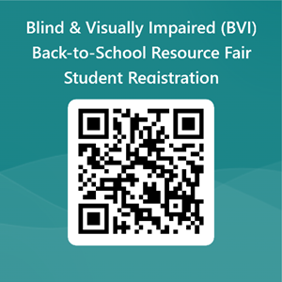
Ciegas y con Discapacidad Visual (BVI)
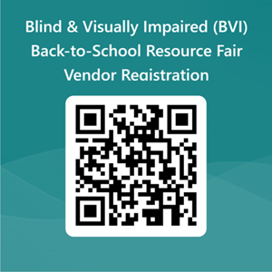
Registro de vendedores para la feria de recursos de regreso a clases para personas Ciegas y con Discapacidad Visual (BVI)

PATROCINADORES: THE LIGHTHOUSE OF HOUSTON* TEXAS WORKFORCE SOLUTIONS- VOCATIONAL REHABILITATION SERVICES*
REGION-4 EDUCATION SERVICE CENTER* WORKFORCE SOLUTIONS

